Ministerul Educaţiei, Culturii și Cercetării al Republicii Moldova

Universitatea Tehnică a Moldovei

Departamentul Ingineria Software și Automatică

**RAPORT**

Lucrare de laborator Nr.1

Disciplina:Sisteme bazate pe cunoștințe

Tema:Crearea exemplului bazei de cunoştinţe.

A efectuat: st.gr. IA-182 , Ulmanu Cristian

A verificat : lect.univ. Bobicev Victoria

Chișinău 2020

**Sarcina**

De efectuat un program în Prolog care realizează un exemplu mic a bazei de cunoştinţe conform varianelor date.

**Limbajul prolog**

Prolog (engleză. Prolog) este un limbaj și un sistem de programare logică bazat pe limbajul predictiv al logicii matematice a disjunctului Horn, care este un subset al logicii predicatelor de primă ordine.

Limba este centrată în jurul unui mic set de mecanisme de bază, inclusiv maparea la un eșantion, reprezentarea arborescentă a structurilor de date și preluarea automată a randamentelor. Potrivit pentru rezolvarea problemelor în care sunt tratate obiectele (în special obiectele structurate) și relațiile dintre ele. Prologul, datorită caracteristicilor sale, este utilizat în domeniul inteligenței artificiale, al lingvisticii informatice și al programării non-numerice în general. În unele cazuri, punerea în aplicare a simbolice de calcul pe un alt standard de limbi provoacă necesitatea de a crea o cantitate mare de cod complex, în înțelegere, în timp ce punerea în aplicare a acelorași algoritmi în limbajul Prolog oferă un program simplu, ușor de помещающуюся pe o singură pagină.

**Varianta 11 : Fructe**

**gen(portocala,citrice).**

**gen(mandarina,citrice).**

**gen(grepfrut,citrice).**

**gen(lamaie,citrice).**

**gen(mar,malus).**

**gen(piersic,prunus).**

**gen(abricos,prunus).**

**gen(prun,prunus).**

**gen(banana,muscaceae).**

**gen(ananas,ananas).**

**proprietati(portocala,acra).**

**proprietati(mar,dulce).**

**proprietati(banana,galben).**

**proprietati(ananas,cu_coaja).**

**tip(mar,rotund).**

**tip(ananas,oval).**

**tip(piersic,rotund).**

**tip(prun,oval).**

**tip(portocala,rotund).**

**tip(banana,oval).**

**areal(mar,europa).**

**areal(portocala,tropice).**

**areal(banana,tropice).**

**areal(piersic,europa).**

**areal(ananas,tropice).**

**areal(prun,europa).**

**locatia(A,asiatic):-**

**gen(A,citrice),**

**tip(A,rotund),**

**proprietati(A,acra),**

**areal(A,tropice).**

**amplasare(B,nordic):-**

**gen(B,malus),**

**tip(B,rotund),**

**proprietati(B,dulce),**

**areal(B,europa).**

**Execuție :**

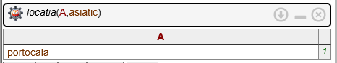

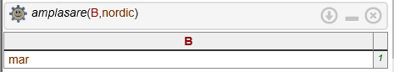

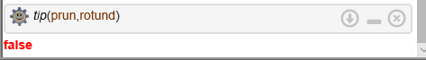



**Explicații :** La fiecare interogare efectuată programul execută pas cu pas fiecare regulă ce conține interogarea. În conformitate cu regula specificată programul parcurge întreaga bază de cunoștință, element cu element, în momentul ce elementul din baza de cunoștință satisface regula el este stocat. Astfel de proces este efectuat pînă cînd programul nu parcurge toate reguluile prescrise, apoi este afișat răspunsul.

